PONTIFÍCIA UNIVERSIDADE CATÓLICA DE MINAS GERAIS



**Relatório Final – Controle Remoto Universal**

Philipi Gariglio Carvalho Faustino Altoé

Gabriel Volpini Nagem

BELO HORIZONTE

2023

**1 Introdução**

Este relatório apresenta o desenvolvimento e implementação de um projeto de Internet das Coisas (IoT) pelos estudantes Gabriel Nagem Volpini e Philipi Altoé. O principal objetivo do trabalho é a criação de um sistema de controle remoto que possa controlar uma fita de LED RGB (com funções de ligar/desligar e seleção de cores) e também o controle de uma lâmpada (com capacidade de ligar/desligar e controlar a intensidade luminosa).

Para cumprir tal propósito, uma série de ferramentas e recursos foram utilizados. Para emular a lâmpada, foi utilizado um LED controlado por um transistor. A fita de LED é composta por LEDs individualmente endereçáveis, e o dispositivo utilizado para orquestrar a interação entre os componentes é o Esp32. A comunicação entre os dispositivos é realizada através do protocolo MQTT, em que o aplicativo do celular atua como o Publisher, enquanto o Esp32 funciona como o Subscriber. O aplicativo, por sua vez, foi desenvolvido em Flutter.

Os resultados deste projeto são ilustrados por meio de dois vídeos demonstrativos disponíveis publicamente. O primeiro vídeo ilustra o acesso ao banco de dados, enquanto o segundo vídeo demonstra a utilização do aplicativo.

O aplicativo criado permite ao usuário criar três diferentes interfaces de controle: um controlador RGB, um controlador switch (on/off) e um controlador de potência. O usuário pode criar quantos controladores desejar a partir dessas três opções. Além disso, é possível escolher a qual broker e o tópico ao qual se deseja estar conectado. Caso não haja conexão estabelecida, o usuário recebe uma solicitação para realizar a conexão. O aplicativo é capaz de suportar múltiplos usuários controlando um único aparelho, mantendo a sincronia do estado do aparelho (on/off) para todos os usuários.

**2 Objetivos**

O objetivo deste projeto é criar um sistema robusto e eficiente que possa receber, processar e armazenar dados enviados por dispositivos IoT (Internet das Coisas) em tempo real. Para isso, será implementado um cliente MQTT, protocolo amplamente utilizado para comunicação de máquina para máquina em aplicações IoT, usando a linguagem de programação Python. O sistema será capaz de decifrar os dados recebidos, identificando o ID do dispositivo e o estado do sensor.

Além disso, esses dados serão armazenados em um banco de dados MySQL para futuras análises e acompanhamento. A conexão com o banco de dados será gerenciada pelo programa, que também será responsável por criar as tabelas necessárias, se não existirem, e inserir ou atualizar os registros com os dados recebidos. O sistema será projetado com ênfase na flexibilidade para lidar com diferentes tipos de dados de sensores e na escalabilidade para suportar um número crescente de dispositivos e altas taxas de mensagens de entrada.

Finalmente, o sistema será completamente testado e otimizado para garantir sua eficácia e eficiência, proporcionando uma solução confiável para a coleta e armazenamento de dados de dispositivos IoT em tempo real.

**2.1 Objetivo geral**

O objetivo geral do projeto é implementar um sistema que permita a coleta e armazenamento de dados enviados por um ESP32 para um banco de dados MySQL. O ESP32 é programado por meio do Arduino IDE, com um código que coleta informações sobre a situação da tela, como seu estado de iluminação e o estado RGB, e as envia por meio do protocolo MQTT. Além disso, o sistema desenvolvido em Python utiliza a biblioteca Paho MQTT para receber esses dados, tratá-los e armazená-los de maneira estruturada no banco de dados. Por fim, o sistema deve ser capaz de lidar com erros de maneira robusta e confiável.

**2.2 Objetivos Específicos**

* **Programação do ESP32 com Arduino IDE:** Utilizar o Arduino IDE para programar o ESP32 de modo a coletar os dados sobre o estado da tela e enviá-los por meio do protocolo MQTT.
* **Desenvolvimento do Cliente MQTT em Python:** Desenvolver um cliente MQTT em Python que se comunique de forma eficiente com o ESP32, coletando os dados transmitidos por ele em tempo real.
* **Implementação do Banco de Dados MySQL:** Configurar um banco de dados MySQL que permita o armazenamento de dados de forma estruturada e segura.
* **Criação de Tabelas e Campos Relevantes:** Criar e definir tabelas e campos que melhor representem os dados a serem armazenados, garantindo assim uma melhor organização e recuperação dos dados.
* **Inserção e Atualização de Dados:** Implementar funções que insiram e atualizem os dados recebidos do ESP32 no banco de dados, permitindo o rastreamento em tempo real dos estados desses dispositivos.
* **Tratamento de Erros:** Garantir o tratamento adequado de eventuais erros que possam ocorrer durante a comunicação MQTT ou o armazenamento dos dados, garantindo a robustez e a confiabilidade do sistema.
* **Visualização de Dados:** Desenvolver funções que permitam a visualização dos dados armazenados, facilitando a análise e o acompanhamento das informações coletadas.

**3 Motivação**

A motivação para este projeto é derivada de um conjunto de fatores. Primeiramente, é a crescente importância da Internet das Coisas (IoT) e seu papel transformador em uma série de setores - da automação residencial à saúde, passando pela agricultura e indústria. A IoT é uma rede de dispositivos físicos, veículos, edifícios e outros objetos - equipados com sensores, atuadores, software e conectividade de rede - que permite que eles coletem, troquem e analisem dados. Isso traz uma maior eficiência, precisão e benefícios econômicos.

Contudo, um dos principais desafios da IoT é gerenciar e analisar a grande quantidade de dados gerados por esses dispositivos conectados. Lidar com esses dados exige sistemas eficientes de coleta e armazenamento de dados, capazes de gerenciar informações de diferentes tipos e formatos.

Este projeto tem como objetivo atender a este desafio desenvolvendo um sistema robusto e eficaz para coletar dados do ESP32, um dispositivo de alta capacidade e baixo custo comumente utilizado em projetos de IoT, e armazená-los em um banco de dados MySQL. Este sistema pode atuar como base para uma ampla variedade de aplicações de IoT, aprimorando a maneira como coletamos, armazenamos e analisamos dados dos dispositivos IoT.

Além disso, reconhecemos a necessidade de simplificar e consolidar o controle de dispositivos e sistemas em nossas vidas cotidianas. Atualmente, somos inundados por uma infinidade de controles remotos e aplicativos de smartphone dedicados a controlar diferentes dispositivos - da televisão à iluminação de casa, do sistema de som ao ar-condicionado. Isso cria um ambiente de controle confuso e fragmentado.

Portanto, uma parte importante da motivação para este projeto é criar uma solução unificada de controle remoto através de seu smartphone. Ao consolidar o controle de vários dispositivos em um único aplicativo, este projeto visa tornar a interação com dispositivos IoT mais fácil, mais conveniente e menos confusa, aumentando o conforto e a eficiência de nossas vidas cotidianas.

**4 Projeto de Hardware**

O esquemático foi desenvolvido utilizando <https://www.tinkercad.com> , e devido a algumas limitações técnicas alguns componentes do esquemático estão diferentes da versão original, o microcontrolador utilizado foi o esp32 devido a sua conectividade a internet, e no lugar do transistor foi utilizado um relé capaz de suportar maiores tensões. Mas o circuito abaixo funciona igualmente o original.

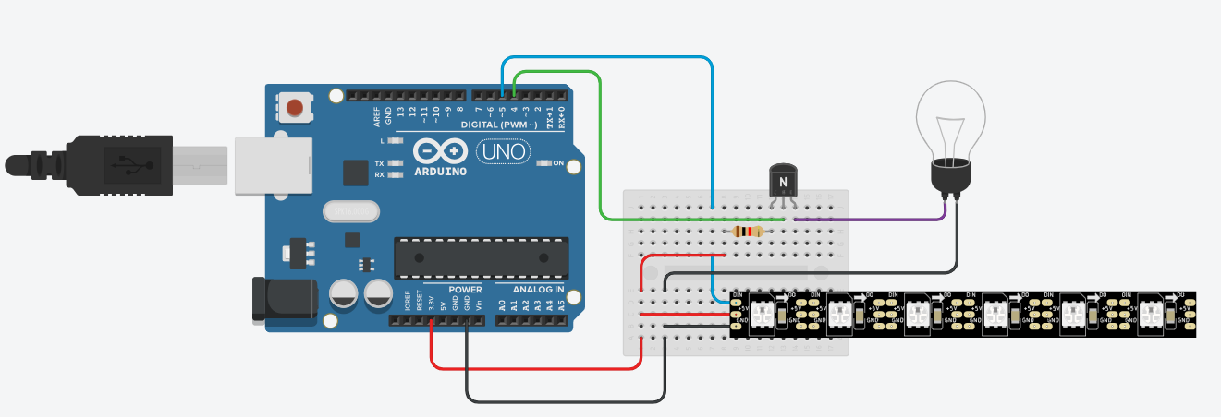

**5 Projeto de Software**

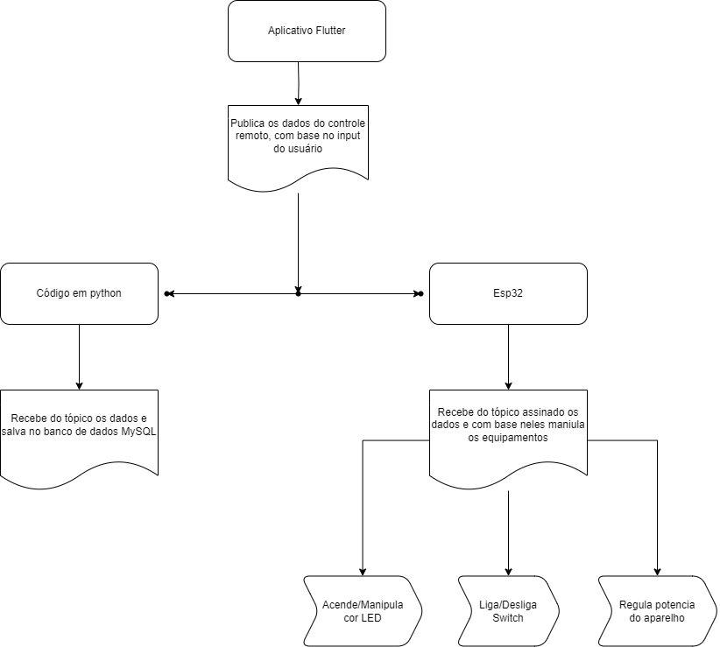

Este projeto apresenta uma solução integrada que utiliza tecnologias emergentes para melhorar a maneira como interagimos com dispositivos IoT (Internet of Things) em nosso ambiente.

A solução é composta por três elementos principais: um aplicativo móvel feito em Flutter, um script de Python para gerenciar a coleta e o armazenamento de dados, e um ESP32 que executa ações físicas com base nas informações recebidas.

* **Aplicativo em Flutter**: O aplicativo móvel é desenvolvido utilizando Flutter, um framework de código aberto criado pelo Google. Este aplicativo age como um controle remoto universal, permitindo ao usuário definir e enviar comandos a uma variedade de dispositivos através de uma interface de usuário intuitiva. Quando um comando é emitido, o aplicativo publica um tópico MQTT (Message Queuing Telemetry Transport) que carrega a informação sobre o comando escolhido pelo usuário.
* **Código Python**: Este script Python funciona como o cérebro por trás da operação. Ele está configurado para ler os tópicos MQTT publicados pelo aplicativo Flutter. Ao receber um novo tópico, o script Python analisa a mensagem, extrai os dados relevantes e, em seguida, armazena essas informações em um banco de dados MySQL. Este processo garante que todos os comandos emitidos sejam devidamente registrados e armazenados para referência futura ou para análise de dados.
* **ESP32**: Este é o componente de hardware do sistema que interage fisicamente com os dispositivos em resposta aos comandos do usuário. O ESP32 é configurado para ler os tópicos MQTT publicados pelo aplicativo e realizar ações correspondentes. Estas ações podem variar desde ligar/desligar um interruptor, controlar um LED RGB, até ajustar a potência de um dispositivo, dependendo da natureza do comando recebido.

Portanto, nosso Projeto de Software é uma solução completa de IoT, onde o usuário pode interagir com os dispositivos através de um aplicativo de smartphone, os dados são gerenciados por um script Python e as ações são executadas pelo ESP32, tornando a experiência do usuário simples, conveniente e altamente personalizável.

**6 Custo do Projeto**

|  |  |
| --- | --- |
| **Componente** | **Preço** |
| **Esp32 (Microcontrolador)** | **R$80,00** |
| **Relé Songle 5V** | **R$5,60** |
| **Ws2812b (Fita de Led)** | **R$30,00** |
| **Led** | **R$0,28** |
| **Total** | **R$115,78** |

**7 Conclusão**

Ao longo desta discussão, exploramos a relevância e o potencial da Internet das Coisas (IoT) em diversos setores. Também enfatizamos a importância de um sistema robusto e eficaz de coleta e armazenamento de dados, usando o ESP32 e a linguagem Python para enviar os dados a um banco de dados MySQL.

O objetivo deste projeto é desenvolver um sistema de controle remoto universal em um aplicativo de smartphone, capaz de consolidar o controle de uma variedade de dispositivos. Nossa motivação é trazer simplicidade e conveniência à vida cotidiana, ao mesmo tempo que exploramos as vantagens oferecidas pela IoT.

O projeto visa usar o ESP32 para coletar dados, analisar esses dados com Python e armazená-los em um banco de dados MySQL. Com isso, é possível fornecer uma base robusta e flexível para uma ampla variedade de aplicações de IoT, que podem se beneficiar das melhorias na coleta, armazenamento e análise de dados.

Também demonstramos um exemplo de código que pode ser usado para conectar o dispositivo IoT a um banco de dados MySQL, demonstrando a funcionalidade e a capacidade desse sistema.

Em resumo, a IoT tem um enorme potencial para transformar nossas vidas, tornando os ambientes e os sistemas mais eficientes, precisos e convenientes. Com este projeto, estamos fazendo nossa parte para realizar esse potencial, ao desenvolver um sistema que melhora a maneira como interagimos com a IoT, simplifica nossa vida cotidiana e fornece uma base sólida para futuras inovações nesta área.